**В МБОУ «СОШим.Ю.А.Абдулшаидова с.Согунты» 8 декабря 2023 г. в 11:00 по московскому времени** состоялся просмотр демонстрации четырнадцатого выпуска четвертого сезона по тематике «Будущее аграрной отрасли. Цифровое земледелие», посвященный  компетенции **Цифровое земледелие.**

Цифровизация карт полей, мониторинг посевов с дрона, установка датчиков и систем для удаленной диагностики состояния сельскохозяйственной техники, программирование заданий для техники - это будущее сельскохозяйственной промышленности, которое уже сегодня становится реальностью. И этой новой реальности нужны компетентные специалисты. Кто же он - специалист по цифровому земледелию? (охват- 40)

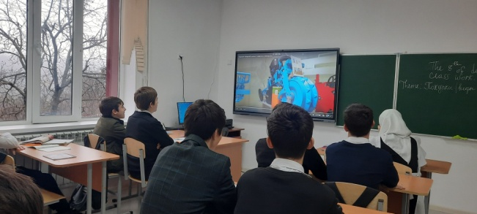 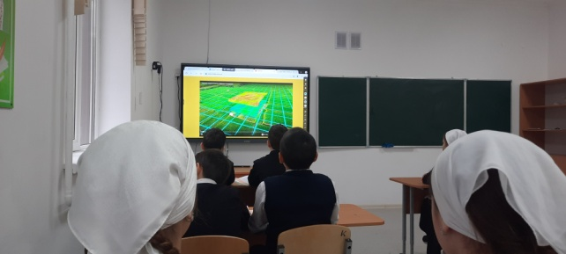

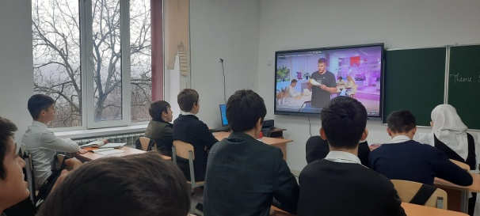 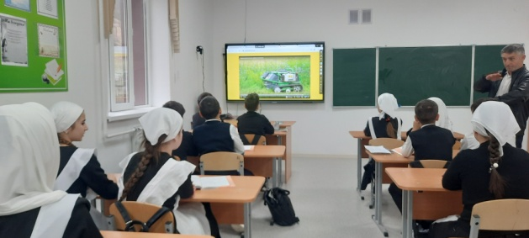

Зам.по ВР А.Х.Хамидова